附图： 消防喷淋湿式系统示意图
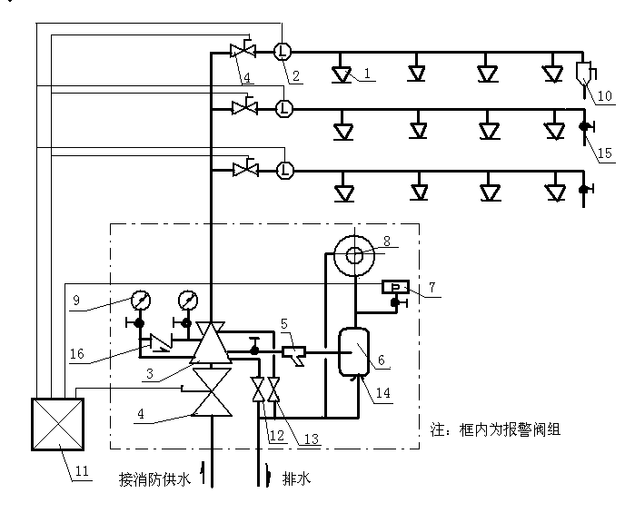
主要部件：
编号 | 名 称 | 用 途
1 | 闭式喷头 | 火灾发生时，开启出水灭火；
2 | 水流指示器 | 水流动时，输出电信号，指示火灾区域；
3 | 湿式报警阀 | 系统控制阀，开启时可输出报警水流信号；
4 | 信号阀 | 供水控制阀，阀门关闭时输出电信号；
5 | 过滤器 | 过滤水中的杂质；
6 | 延迟器 | 延迟报警时间，克服水压变化引起的误报警；
7 | 压力开关 | 报警阀开启时，发出电信号；
8 | 火力警铃 | 报警阀开启时，发出音响信号；
9 | 压力表 | 分别显示报警阀上、下部的水压；
10 | 末端试水装置 | 试验末端水压及系统联动功能；
11 | 火灾报警控制器 | 接收报警信号并发出控制指令；
12 | 泄水阀 | 系统检修时排空防水；
13 | 试验阀 | 实验报警阀功能及警铃报警功能；
14 | 节流器 | 节流排水，与延时器共同工作；
15 | 试水阀 | 分区防水及试验系统联动功能；
16 | 止回阀 | 单向补水，防止压力变化引起报警阀误动作；

